Kopiervorlage: Brief an die Agenten

Sehr geehrte Agenten,

Der Superschurke Mister Cool ist (mal wieder) aus dem Gefängnis ausgebüxt. Möglicherweise ist er bewaffnet oder hat Komplizen. Es ist also allerhöchste Vorsicht geboten!

Der Oberboss persönlich ist ihm bereits auf den Fersen und hat für euch einige Hinweise hinterlassen, damit auch ihr die richtige Spur findet.
Erfüllt gewissenhaft alle Aufgaben und schafft als erste den Ganoven herbei.

Wichtig! Achtet darauf, dass eure Munition (Wasserbomben) keine unbeteiligten Personen treffen und bis zur Verhaftung unversehrt bleibt!

Euer Vorgesetzter,
Mister Warm-up

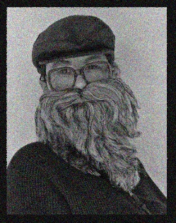

PS: So (oder so ähnlich) sieht Mister Cool aus

(glaubt zumindest unser Phantombildzeichner)

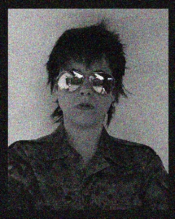

Vielleicht aber auch so…
-
(oder ganz anders)

Hier ist Platz für eure Notizen:
_______________________________

_______________________________

_______________________________

________________________________

________________________________

________________________________

________________________________

